# BAB II TINJAUAN PUSTAKA

## 2.1 Bunga Telang (*Clitoria ternatea* L.)

### 2.1.1 Klasifikasi Tumbuhan

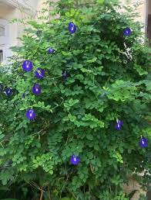

**Gambar 2.1** Bunga Telang (*Clitoria Ternatea* L.)

Bunga telang (*Clitoria ternatea* L.) diklasifikasikan sebagai berikut:

Kingdom : Plantae

Divisi : Spermatophyta

Kelas : Dicotyledonea

Ordo : Fabales

Famili : Fabaceae

Genus : *Clitoria*

Spesies : *Clitoria ternatea* L*.*

### 2.1.2 Morfologi Tumbuhan Bunga Telang

Bunga telang memiliki warna yaitu biru terang, ungu, ungu muda dan putih. Benang sari dan putik tersembunyi atau tidak terlihat dari luar. Bunga ini termasuk dalam bunga setangkup tunggal (*monosimetris*) dengan bentuk setangkup tegak. Bunga telang termasuk tanaman memanjat, melata atau tak beraturan dengan rimpang berkayu.

Batang sampai dengan panjang 0,5-3 m. Bentuk batang bulat dan pada permukaanya memiliki rambut-rambut kecil. Bunga telang memiliki daun majemuk, menyirip dengan 3-9 helai, berbentuk menjorong, lonjong, lonjong-melanset atau hampir membundar, permukaan daun bagian atasnya gundul, sedangkan permukaan bawahnya berbulu.

Buahnya berbentuk polong dengan panjang 7-14 cm, bertangkai pendek dan ketika buah masih muda berwarna hijau dan apabila sudah tua menjadi coklat kehitaman. Bijinya berjumlah 8-10, menjorong, lonjong atau lonjong-mengginjal, berwarna hijau zaitun, coklat muda atau coklat kemerahan tua dengan loreng gelap atau hampir gelap (Wahyuni, 2018).

### 2.1.3 Nama Daerah

Nama daerah dari tumbuhan bunga telang antara lain : bunga teman raleng (Bugis), Teleng (Jakarta), bunga telang (Sunda) (Wahyuni, 2018).

### 2.1.4 Khasiat dan Kegunaan

Bunga Telang merupakan tanaman yang memiliki banyak manfaat dan khasiat bagi kesehatan tubuh, seperti mengobati sakit kepala, mengobati bisul dan mengobati gangguan pada penglihatan (Wahyuni, 2018).

**2.1.5 Kandungan Kimia**

Bunga telang (*Clitoria ternatea* L.) mengandung senyawa kimia seperti tanin, alkaloid, flavonoid, saponin (Al Sanafi, 2016).

#### 2.1.5.1 Tanin

Tanin atau lebih dikenal dengan asam tanat merupakan salah satu jenis senyawa dengan rumus molekul C76H52O46 yang termasuk ke dalam golongan polifenol yang larut dalam air dengan berat molekul 1701 mg/mMol (Ismarani, 2012). Mekanisme kerja tanin sebagai antimikroba menurut Naim tahun 2004 berhubungan dengan kemampuan tanin dalam menginaktivasi adhesi sel mikroba (molekul yang menempel pada sel inang) yang terdapat pada permukaan sel. Tanin mempunyai target pada polipeptida dinding sel yang akan menyebabkan kerusakan pada dinding sel karena tanin merupakan senyawa fenol (Sari, 2011).

Tanin memiliki beberapa khasiat diantaranya menghentikan pendarahan dan mengobati luka bakar, tanin mampu membuat lapisan pelindung luka dan ginjal. Tanin digunakan sejak lama sebagai pengobatan cepat diare, disentri, perdarahan, dan mereduksi ukuran tumor. Tanin dibagi menjadi dua golongan yaitu terhidrolisis dan terkondensasi. Tanin memiliki peranan biologis yang kompleks mulai dari pengendap protein hingga pengkelat logam, Tanin juga dapat berfungsi sebagai antioksidan biologis (Putri, 2019).

#### 2.1.5.2 Alkaloid

Rumus molekul alkaloid adalah C18H21NO3. Mekanisme kerja senyawa alkaloid sebagai antibakteri adalah dengan mengganggu komponen penyusun peptidoglikan pada sel bakteri sehingga lapisan dinding sel tidak terbentuk secara utuh dan menyebabkan kematian sel tersebut, selain itu komponen alkaloid diketahui sebagai interkelator DNA dan menghambat enzim topoisomerase sel bakteri (Ningsih, dkk, 2016). Fungsi alkaloid sendiri dalam tumbuhan sejauh ini belum diketahui secara pasti, beberapa ahli pernah mengungkapkan bahwa alkaloid diperkirakan sebagai pelindung tumbuhan dari serangan hama dan penyakit, pengatur tumbuh, atau sebagai basa mineral untuk mempertahankan keseimbangan ion (Hammado & Ilmiati, 2013)

#### 2.1.5.3 Flavonoid

Rumus molekul flavonoid adalah C15H10O2. Mekanisme kerja flavonoid sebagai senyawa antibakteri dibagi menjadi 3 yaitu menghambat sintesis asam nukleat, menghambat fungsi membran sel dan menghambat metabolisme energi (Rijayanti, 2014). Dalam menghambat sintesis asam nukleat, cincin A dan B senyawa flavonoid berperan penting dalam proses interkelasi atau ikatan hydrogen yakni dengan menumpuk basa asam nukleat sehingga menghambat pembentukan DNA dan RNA. Hasil interaksi flavonoid juga akan menyebabkan kerusakan permeabilitas dinding sel (Cushnie and Lamb, 2005).

Dalam menghambat fungsi membran sel flavonoid akan membentuk senyawa kompleks dari protein ekstraseluler dan terlarut sehingga membran sel akan rusak dan senyawa intraseluler akan keluar. Sedangkan dalam menghambat metabolisme energi dengan menghambat penggunaan oksigen oleh bakteri, yaitu dengan mencegah pembentukan energi pada membran sitoplasma dan menghambat motilitas bakteri yang berperan dalam aktivitas antimikroba dan protein ekstraseluler.

Flavonoid pada tumbuhan berperan memberi warna, rasa pada biji, bunga, dan buah serta aroma (Mierziak et al., 2014), serta melindungi tumbuhan dari pengaruh lingkungan, sebagai antimikroba, dan perlindungan dari paparan sinar UV. Dalam bidang kesehatan, flavonoid berperan sebagai anti bakteri, anti oksidan, anti inflamasi, dan anti diabetes (Panche et al., 2016).

#### 2.1.5.4 Saponin

Rumus molekul saponin adalah C27H42O3. Mekanisme kerja saponin sebagai antibakteri yaitu dengan mendanaturasi protein. Karena zat aktif permukaan saponin mirip deterjen maka saponin dapat digunakan sebagai antibakteri dimana tegangan permukaan dinding sel bakteri akan diturunkan dan permeabilitas membran bakteri dirusak (Sani, 2013). Kelangsungan hidup bakteri akan terganggu akibat rusaknya membran sel. Kemudian saponin akan berdifusi melalui membran sitoplasma sehingga kestabilan membran akan terganggu yang menyebabkan sitoplasma mengalami kebocoran dan keluar dari sel yang mengakibatkan kematian sel (Pleczar dan Reid, 1972).

Saponin memiliki berbagai manfaat dalam bidang kesehatan, antara lain mampu mengurangi konsentrasi kolestrol dalam darah (Raju & Benjakul, 2020), memiliki aktivitas antioksidan yang tinggi, serta berfungsi sebagai senyawa antistress dan antipenuaan (Lin et al, 2021).

## 2.2 Uraian Kandungan Senyawa Kimia Tumbuhan

Senyawa kimia secara garis besar dikenal dua golongan yaitu metabolit primer dan metabolit sekunder. Metabolit merupakan hasil dari metabolisme. Metabolisme merupakan seluruh perubahan kimia yang terjadi dalam sel hidup yang meliputi pembentukan dan penguraian senyawa kimia (Julianto, 2019).

### 2.2.1 Metabolit Primer

Metabolit primer merupakan senyawa kimia yang berfungsi untuk pertumbuhan dan perkembangan terdiri dari karbohidrat, asam amino, protein, lemak, asam nukleat, polipeptida, dan klorofil (Kumoro, 2015). Metabolit ini juga dikenal sebagai senyawa pembangun. Biosintesis metabolit primer terjadi pada semua organisme, dan sering menjadi perhatian pada kelompok biokimia (Hanani, 2015).

### 2.2.2 Metabolit Sekunder

Metabolit sekunder merupakan senyawa yang dihasilkan dalam jalur metabolisme lain yang walaupun dibutuhkan tetapi dianggap tidak penting peranannya dalam pertumbuhan suatu tumbuhan. Metabolit sekunder berfungsi sebagai pertahanan serta memberikan karakteristik yang khas dalam bentuk senyawa warna. Metabolit sekunder juga digunakan sebagai penanda dan pengatur jalur metabolisme primer (Julianto, 2019).

#### 2.2.2.1 Alkaloid

Alkaloid adalah senyawa metabolit sekunder terpenting yang ditemukan pada tumbuhan. Alkaloid pada dasarnya merupakan senyawa yang bersifat basa dengan keberadaan atom nitrogen dalam strukturnya, asam amino berperan sebagai senyawa pembangun salam biosintesis alkaloid. Kebanyakan alkaloid mengandung satu inti kerangka piridin, quinolin, dan isoquinolin atau tropan dan bertanggung jawab terhadap efek fisiologis pada manusia dan hewan. Rantai samping alkaloid dibentuk atau merupakan turunan dari terpena atau asetat.

Pada umumnya alkaloid berbentuk kristal seperti pada senyawa atropine. Beberapa alkaloid seperti lobeline atau nikotin berbentuk cairan. Alkaloid memiliki kelarutan yang khas dalam pelarut organik. Golongan senyawa ini mudah larut dalam alkohol dan sedikit larut dalam air. (Julianto, 2019). Struktur kimia senyawa alkaloid dapat dilihat pada Gambar 2.2.

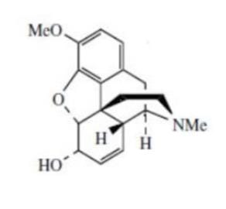

**Gambar 2.2** Struktur Kimia Senyawa Alkaloid (Codeine) (Julianto, 2019).

#### 2.2.2.2 Tanin

Tanin adalah suatu senyawa fenolik yang memberikan rasa pahit dan sepat/kelat, dapat bereaksi dan menggumpalkan protein atau senyawa organik lainnya yang mengandung asam amino dan alkaloid. Senyawa-senyawa tanin ditemukan pada banyak jenis tumbuhan. Senyawa ini berperan penting untuk melindungi tumbuhan dari pemangsaan oleh herbivora dan hama, serta sebagai agen pengatur dalam metabolisme tumbuhan (Julianto, 2019). Struktur kimia tanin dapat dilihat pada Gambar 2.3.

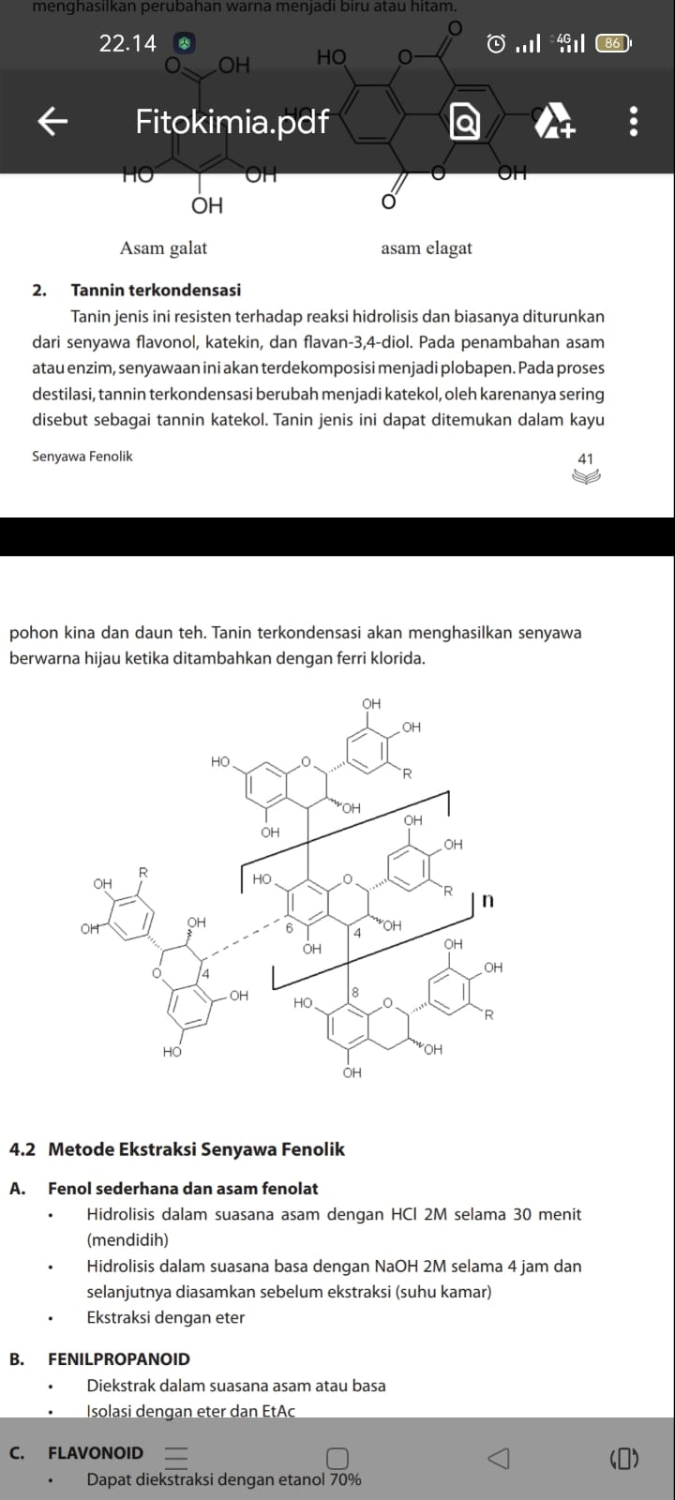

**Gambar 2.3** Struktur Kimia Senyawa Tanin (Julianto, 2019).

#### 2.2.2.3 Flavonoid

Flavonoid merupakan kelompok senyawa fenolik terbesar di alam. Banyaknya senyawa flavonoid ini karena banyaknya jenis tingkat hidroksilasi alkoksilasi dan glikosilasi pada strukturnya. Flavonoid mempunyai kerangka dasar karbon yang terdiri dari 15 atom karbon yang membentuk susunan C6-C3-C6. Lebih dari 2000 flavonoid yang berasal dari tumbuhan telah diidentifikasi, diantaranya senyawa antosianin, flavonol, dan flavon (Julianto, 2019). Struktur kimia senyawa flavonoid dapat dilihat pada Gambar 2.4.

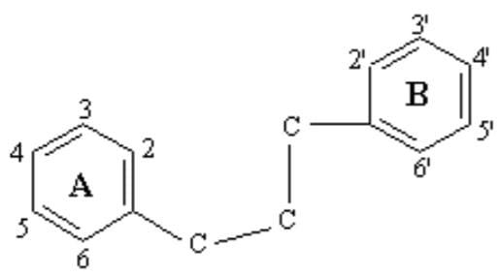

**Gambar 2.4** Struktur Kimia Senyawa Flavonoid (Julianto, 2019).

#### 2.2.2.4 Steroid / Triterpenoid

Steroid adalah triterpena yang kerangka dasarnya terdiri dari sistem cincin siklopentana perhidrofenantrena. Sterol dahulu terutama dianggap sebagai senyawa satwa yaitu sebagai hormon kelamin, asam empedu, tetapi pada tahun-tahun terakhir ini makin banyak senyawa tersebut yang ditemukan dalam jaringan tumbuhan. Steroid merupakan komponen penting tumbuhan. Steroid adalah molekul kompleks yang larut di dalam lemak dengan 4 cincin yang saling bergabung.

Triterpenoid adalah senyawa yang kerangka karbonnya berasal dari enam satuan isoprena dan secara biosintesis diturunkan dari hidrokarbon C30 asiklik, yaitu skualena. Senyawa ini berstruktur siklik, kebanyakan berupa alkohol, aldehid, atau asam karboksilat Mereka merupakan senyawa tanwarna berbentuk kristal, sering kali bertitik lebih tinggi dan optis aktif, yang umumnya sukar dicirikan karena tidak ada kereaktifan kimianya (Harborne, 1987). Struktur kimia steroid dapat dilihat pada Gambar 2.5

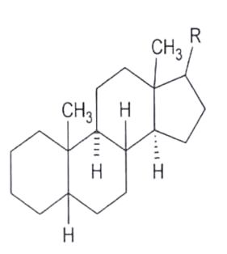

**Gambar 2.5** Struktur Kimia Senyawa Steroid (Salempa dan Muharram 2016).

#### 2.2.2.5 Saponin

Saponin adalah glikosida triterpena dan sterol. Saponin merupakan senyawa aktif permukaan dan bersifat seperti sabun, serta dapat dideteksi berdasarkan kemampuannya membentuk busa dan menghemolisis sel darah (Harborne, 1987). Struktur kimia senyawa saponin dapat dilihat pada Gambar 2.6.

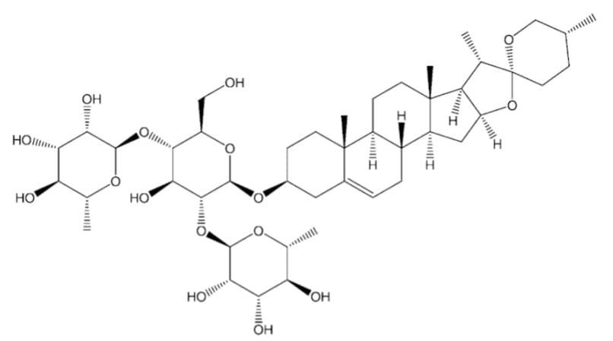

**Gambar 2.6** Struktur Kimia Senyawa Saponin (Julianto, 2019)

#### 2.2.2.6 Glikosida

Glikosida adalah senyawa metabolit sekunder yang berikatan dengan senyawa gula melalui ikatan glikosida. Beberapa tumbuhan menyimpan senyawa-senyawa kimia dalam bentuk glikosida yang tidak aktif. Senyawa-senyawa kimia ini akan dapat kembali aktif dengan bantuan enzim hydrolase yang menyebabkan bagian gula putus, menghasilkan senyawa kimia yang siap untuk digunakan. Bagian gula suatu glikosida terikat pada atom C anomerik membentuk ikatan glikosida. Glikosida dapat terikat oleh atom O- (O-glikosida), N- (glikosida amin), S- (thioglikosida) dan C- (C-glikosida) (Julianto, 2019). Struktur kimia senyawa glikosida dapat dilihat pada Gambar 2.7.

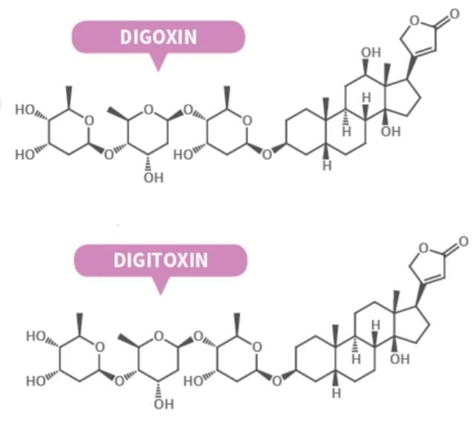

**Gambar 2.7** Struktur Kimia Senyawa Glikosida (Julianto, 2019).

## 2.3 Simplisia

Simplisia adalah bahan alamiah yang dipergunakan sebagai obat yang belum mengalami pengolahan apapun juga kecuali dinyatakan lain, berupa bahan yang telah dikeringkan. Simplisia dapat dibedakan menjadi tiga yaitu, simplisia nabati, simplisia hewani, dan simplisia mineral.

1. Simplisia nabati adalah simplisia yang berupa tanaman utuh, bagian tanaman atau eksudat tanaman. Eksudat tanaman adalah isi sel yang secara spontan keluar dari tanaman atau isi sel yang dengan cara tertentu dikeluarkan dari selnya dan belum berupa zat kimia murni (Depkes RI, 1989).
2. Simplisia hewani adalah simplisia yang berupa hewan utuh, bagian hewan atau zat-zat berguna yang dihasilkan oleh hewan dan belum berupa zat kimia murni (Depkes RI, 1989).
3. Simplisia pelikan atau simplisia mineral adalah simplisia yang berupa bahan pelikan atau mineral yang belum diolah atau telah diolah dengan cara sederhana dan belum berupa zat kimia murni (Depkes RI, 1989).

### 2.3.1 Pembuatan Simplisia

Pada umumnya pembuatan simplisia melalui beberapa tahapan sebagai berikut :

1. Pengumpulan bahan baku

Kadar senyawa aktif dalam suatu simplisia berbeda-beda anatara lain tergantung pada:

1. Bagian tanaman yang digunakan
2. Umur tanaman atau bagian tanaman pada saat panen
3. Waktu panen
4. Lingkungan tempat tumbuh

Waktu panen sangat erat hubungannya dengan pembentukan senyawa aktif di dalam bagian tanaman yang akan dipanen. Waktu panen yang tepat pada saat bagian tanaman tersebut mengandung senyawa aktif dalam jumlah yang terbesar. Senyawa aktif terbentuk secara maksimal di dalam bagian tanaman atau tanaman pada umur tertentu (Depkes RI, 1985).

1. Sortasi basah

Sortasi basah dilakukan untuk memisahkan kotoran-kotoran atau bahan-bahan asing lainnya dari bahan simplisia. Misalnya pada simplisia yang dibuat dari akar suatu tanaman obat, bahan-bahan asing seperti tanah, kerikil, rumput, batang, daun, akar yang telah rusak, serta pengotoran lainnya harus dibuang, Tanah mengandung bermacam-macam mikroba dalam jumlah yang tinggi, oleh karena itu pembersihan simplisia dari tanah yang terikut dapat mengurangi jumlah mikroba awal (Depkes RI, 1985).

1. Pencucian

Pencucian dilakukan untuk menghilangkan tanah dan pengotoran lainnya yang melekat pada bahan simplisia. Pencucian dilakukan dengan air bersih, misalnya air dari mata air, air sumur, atau air PAM. Bahan simplisia yang mengandung zat yang mudah larut di dalam air yang mengalir, pencucian agar dilakukan dalam waktu yang sesingkat mungkin.

Cara sortasi basah dan pencucian sangat mempengaruhi jenis dan jumlah mikroba awal simplisia. Misalnya jika air yang digunakan untuk pencucian kotor, maka jumlah mikroba pada permukaan bahan simplisia dapat bertambah dan air yang terdapat pada permukaan bahan tersebut dapat mempercepat pertumbuhan mikroba. Pada simplisia akar, batang atau buah dapat pula dilakukan pengupasan kulit luarnya untuk mengurangi jumlah mikroba awal karena sebagian besar jumlah mikroba biasanya terdapat pada permukaan bahan simplisia. Bahan yang telah dikupas tersebut mungkin tidak memerlukan pencucian jika cara pengupasannya dilakukan dengan tepat dan bersih (Depkes RI, 1985).

1. Perajmangan

Beberapa jenis bahan simplisia perlu mengalami proses perajangan. Perajangan bahan simplisia dilakukan untuk mempermudah proses pengeringan, pengepakan dan penggilingan. Tanaman yang baru diambil jangan langsung dirajang tetapi dijemur dalam keadaan utuh selama 1 hari. Perajangan dapat dilakukan dengan pisau, dengan alat mesin perajang khusus sehingga diperoleh irisan tipis atau potongan dengan ukuran yang dikehendaki.

Semakin tipis bahan yang akan dikeringkan, semakin cepat penguapan air sehingga mempercepat waktu pengeringan. Akan tetapi irisan yang terlalu tipis juga dapat menyebabkan berkurangnya atau hilangnya zat berkhasiat yang mudah menguap. Penjemuran sebelum perajangan diperlukan untuk mengurangi pewarnaan akibat reaksi antara bahan dan logam pisau (Depkes RI, 1985).

1. Pengeringan

Tujuan pengeringan adalah untuk mendapatkan simplisia yang tidak mudah rusak, sehingga dapat disimpan dalam waktu yang lama. Dengan mengurangi kadar air dan menghentikan reaksi enzimatik akan dicegah penurunan mutu atau perusakan simplisia. Pengeringan simplisia dilakukan dengan menggunakan sinar matahari atau menggunakan suatu alat pengering.

Hal-hal yang perlu diperhatikan selama proses pengeringan adalah suhu pengeringan, kelembaban udara, aliran udara, waktu pengeringan dan luas permukaan bahan. Pada pengeringan bahan simplisia tidak dianjurkan menggunakan alat dari plastik. Suhu pengeringan tergantung pada bahan simplisia dan cara pengeringannya. Bahan simplisia dapat dikeringkan pada suhu 30℃-90℃, tetapi suhu yang terbaik adalah tidak melebihi 60℃. Bahan simplisia yang mengandung senyawa aktif yang tidak tahan panas atau mudah menguap harus dikeringkan pada suhu serendah mungkin, misalnya 30℃-45℃, atau dengan cara pengeringan vakum yaitu dengan mengurangi tekanan udara di dalam ruang atau lemari pengeringan, sehingga tekanan kira-kira 5 mmHg. Kelembaban juga tergantung pada bahan simplisia, cara pengeringan dan tahap-tahap selama pengeringan. Kelembaban akan menurun selama berlangsungnya proses pengeringan (Depkes RI, 1985).

1. Sortasi kering

Sortasi setelah pengeringan sebenarnya merupakan tahap akhir pembuatan simplisia. Tujuan sortasi kering adalah untuk memisahkan benda-benda asing seperti bagian-bagian tanaman yang tidak diinginkan dan pengotoran-pengotoran lain yang masih ada dan tertinggal pada simplisia kering. Proses ini dilakukan sebelum simplisia dibungkus untuk kemudian disimpan (Depkes RI, 1985).

1. Pengepakan dan penyimpanan

Simplisia dapat rusak, mundur atau berubah mutunya karena berbagai faktor luar dan dalam, antara lain:

1. Cahaya

Sinar dari panjang gelombang tertentu dapat menimbulkan perubahan kimia pada simplisia, misalnya isomerisasi, polimerisasi, rasemisasi, dan sebagainya.

1. Oksigen udara

Senyawa tertentu dalam simplisia dapat mengalami perubahan kimiawi oleh pengaruh oksigen udara terjadi oksidasi dan perubahan ini dapat berpengaruh pada bentuk simplisia, misalnya yang semula cair dapat berubah menjadi kental atau padat, berbutir-butir dan sebagainya.

1. Reaksi kimia intern

Perubahan kimiawi dalam simplisia yang dapat disebabkan oleh reaksi kimia intern, misalnya oleh enzim, polimerisasi, oto-oksidasi, dan sebagainya.

1. Dehidrasi

Apabila kelembaban luar lebih rendah dari simplisia, maka simplisia secara perlahan-lahan akan kehilangan sebagian airnya sehingga makin lama makin mengecil.

1. Penyerapan air

Simplisia yang higroskopik, misalnya agar-agar, bila disimpan dalam wadah yang terbuka akan menyerap lengas udara sehingga menjadi kempal, basah atau mencair.

1. Pengotoran

Pengotoran pada simplisia dapat disebabkan oleh berbagai sumber, misalnya debu atau pasir, ekskresi hewan, bahan-bahan asing (misalnya minyak yang tertumpah), dan fragmen wadah (karung goni).

1. Serangga

Serangga dapat menimbulkan kerusakan dan pengotoran pada simplisia, baik oleh bentuk ulatnya maupun oleh bentuk dewasanya. Pengotoran tidak hanya berupa kotoran serangga, tetapi juga sisa-sisa metamorfosa seperti cangkang telur, bekas kepompong, anyaman benang bungkus kepompong, bekas kulit serangga dan sebagainya.

1. Kapang

Bila kadar air dalam simplisia terlalu tinggi, maka simplisia dapar berkapang. Kerusakan yang timbul tidak hanya terbatas atas jaringan simplisia, tetapi juga akan merusak susunan kimia zat yang dikandung dan malahan dari kapangnya dapat mengeluarkan toksin yang dapat mengganggu kesehatan (Depkes RI, 1985).

## 2.4 Ekstrak

Ekstrak adalah sediaan kental yang diperoleh dengan mengekstraksikan senyawa aktif dari simplisia nabati atau simplisia hewani menggunakan pelarut yang sesuai, kemudian semua atau hampir semua pelarut diuapkan dan massa atau serbuk yang tersisa diperlakukan sedemikian hingga memenuhi baku yang telah ditetapkan (Depkes RI, 1995).

### 2.4.1 Faktor Yang Berpengaruh Pada Mutu Ekstrak

1. Faktor biologi

Mutu ekstrak dipengaruhi oleh bahan asal yaitu tumbuhan obatnya dan khusus dipandang dari segi biologi. Faktor biologi, baik untuk bahan tumbuhan obat hasil budidaya ataupun dari tumbuhan liar yang meliputi beberapa hal, yaitu:

1. Identitas jenis (spesies) : Jenis tumbuhan dari sudut keragaman hayati dapat dikonfirmasi sampai informasi genetik sebagai faktor internal untuk validasi jenis (spesies).
2. Lokasi tumbuhan asal : Lokasi berarti faktor eksternal, yaitu lingkungan (tanah dan atmosfer) dimana tumbuhan berinteraksi berupa energi (cuaca, temperatur, cahaya) dan materi (air, senyawa organik dan anorganik).
3. Periode pemanenan hasil tumbuhan : Faktor ini merupakan dimensi waktu dari proses kehidupan tumbuhan terutama metabolisme sehingga menentukan senyawa kandungan. Kapan senyawa kandungan mencapai kadar optimal dari proses biosintesis dan sebaliknya kapan sebelum senyawa tersebut dikonversi/dibiotransformasi/biodegradasi menjadi senyawa lain.
4. Penyimpanan bahan tumbuhan : Merupakan faktor eksternal yang dapat diatur karena dapat berpengaruh pada stabilitas bahan serta adanya kontaminasi (biotik dan abiotik).
5. Umur tumbuhan dan bagian yang digunakan (Ditjen POM, 2000).
6. Faktor kimia

Mutu ekstrak dipengaruhi oleh bahan asal yaitu tumbuhan obatnya, khususnya dipandang dari segi kandungan kimianya. Faktor kimia, baik untuk bahan dari tumbuhan obat hasil budidaya ataupun dari tumbuhan liar meliputi beberapa hal, yaitu:

1. Faktor internal
2. Jenis senyawa aktif dalam bahan
3. Komposisi kualitatif senyawa aktif
4. Komposisi kuantitatif senyawa aktif
5. Kadar total rata-rata senyawa aktif
6. Faktor eksternal
7. Metode ekstraksi
8. Perbandingan ukuran alat ekstraksi (diameter dan tinggi alat)
9. Ukuran, kekerasan dan kekeringan bahan
10. Pelarut yang digunakan dalam ekstraksi
11. Kandungan logam berat
12. Kandungan pestisida (Ditjen POM, 2000).

## 2.5 Ekstraksi

Ekstraksi adalah proses penarikan kandungan kimia yang dapat larut sehingga terpisah dari bahan yang tidak laurt dengan pelarut cair. Dengan diketahui senyawa aktif yang dikandung simplisia akan mempermudah pemilihan pelarut dengan cara yang tepat (Ditjen POM, 2000).

Ada beberapa metode ekstraksi yang sering digunakan dalam berbagai penelitian antara lain:

### 2.5.1 Cara Dingin

1. Maserasi

Maserasi adalah proses pengekstrakan simplisia dengan menggunakan pelarut dengan beberapa kali pengocokan atau pengadukan pada temperatur ruangan (kamar). Secara teknologi termasuk ekstraksi dengan prinsip metode pencapaian konsentrasi pada keseimbangan. Maserasi kinetik berarti dilakukan pengadukan yang kontinu (terus-menerus). Remaserasi berarti dilakukan pengulangan penambahan pelarut setelah dilakukan penyaringan maserat pertama, dan seterusnya (Ditjen POM, 2000).

1. Perkolasi

Perkolasi adalah ekstraksi dengan pelarut yang selalu baru sampai sempurna yang umumnya dilakukan pada temperatur ruangan. Proses terdiri dari tahapan pengembangan bahan, tahap maserasi antara, tahap perkolasi sebenarnya (penetesan/penampungan ekstrak), terus-menerus sampai diperoleh ekstrak (perkolat) yang jumlahnya 1-5 kali bahan (Ditjen POM, 2000)

.

### 2.5.2 Cara Panas

1. Refluks

Refluks adalah ekstraksi dengan pelarut pada temperatur titik didihnya, selama waktu tertentu dan jumlah pelarut terbatas yang relatif konstan dengan adanya pendingin balik. Umumnya dilakukan pengulangan proses pada residu pertama sampai 3-5 kali sehingga dapat termasuk proses ekstraksi sempurna (Ditjen POM, 2000).

1. Sokletasi

Sokletasi adalah ekstraksi menggunakan pelarut yang selalu baru yang umumnya dilakukan dengan alat khusus sehingga terjadi ekstraksi kontinu dengan jumlah pelarut relatif konstan dengan adanya pendingin balik.

1. Digesti

Digesti adalah maserasi kinetik (dengan pengadukan kontinu) pada temperatur yang lebih tinggi dari temperatur ruangan (kamar), yaitu secara umum dilakukan pada temperatur 40Co-50 Co (Ditjen POM, 2000).

1. Infus

Infus adalah ekstraksi dengan pelarut air pada temperatur penangas air (bejana infus tercelup dalam penangas air mendidih, temperatur terukur 96℃-98℃) selama waktu tertentu (15-20 menit) (Ditjen POM, 2000).

1. Dekoktasi

Dekoktasi adalah infus pada waktu yang lebih lama (≥30 Co) dan temperatur sampai titik didih air (Ditjen POM, 2000).

## Pasta Gigi

Menurut FI edisi IV (1995), pasta adalah sediaan semi padat yang mengandung satu atau lebih bahan obat yang ditunjukan untuk pemakaian topikal. Untuk membuat pasta pada umumnya berbentuk setengah padat, oleh sebab itu bahan tersebut dicairkan terlebih dahulu kemudian dicampur dengan bahan padat dalam keadaan panas agar lebih mudah bercampur dan homogen. Pasta *detificiae* (pasta gigi) merupakan campuran kental yang terdiri dari serbuk dan gliserin, yang digunakan untuk pembersih gigi. Pasta gigi adalah produk semi padat yang terdiri dari campuran bahan penggosok, bahan pembersih, dan bahan tambahan yang digunakan untuk membantu membersihkan gigi tanpa merusak gigi maupun membran mukosa mulut (Widodo, 2013).

Fungis utama pasta gigi adalah menghilangkan pengotor dari permukaan gigi dengan efek buruk yang kecil terhadap gigi. Timbulnya busa saat menggosok gigi membuat proses pembersihan gigi menjadi lebih menyenangkan. Fungsi lain dari pasta gigi adalah untuk mencegah kerusakan gigi dan mengurangi bau mulut (Mitsui, 1997).

## 2.7 Karies Gigi

Karies gigi merupakan suatu penyakit jaringan keras gigi, yaitu email, dentin dan sementum yang disebabkan oleh aktifitas suatu jasad renik dalam suatu karbohidrat yang dapat diragikan. Penyakit ini ditandai dengan terjadinya demineralisasi pada jaringan keras gigi yang kemudia diikuti oleh kerusakan bahan organiknya. Akibatnya, terjadi invasi bakteri dan kematian pulpa serta penyebaran infeksinya ke jaringan periapeks yang dapat menyebabkan nyeri. Penyakit karies bersifat progresif dan kumulatif, bila dibiarkan tanpa disertai perawatan dalam kurun waktu tertentu kemungkinan akan bertambah parah. Walaupun demikian, mengingat mungkinnya remineralisasi terjadi pada stadium yang sangat dini penyakit ini dapat dihentikan (Kidd E, 2013).

### 2.7.1 Faktor Penyebab Karies Gigi

1. Mikroorganisme

Mikroorganisme merupakan faktor paling penting dalam proses awal terjadinya karies gigi. Mereka memfermentasi karbohidrat untuk memproduksi asam. Plak gigi merupakan lengketan yang berisi bakteri produk-produknya, yang terbentuk pada smeua permukaan gigi. Akumulasi bakteri ini tidak terjadi secara kebetulan melainkan terbentuk melalui serangkaian tahapan.

Asam terbentuk dari hasil fermentasi sakar diet oleh bakteri di dalam plak gigi. Sumber utamanya adalah glukosa yang masuk dalam plak gigi, sedangkan sumber utama glukosa adalah sukrosa. Penyebab utama terbentuknya asam adalah bakteri *Streptococcus mutans* yang terdapat di dalam plak karena bakteri ini memetabolisme sukrosa menjadi asam lebih cepat dibandingkan bakteri lain (Kidd dan Bechal 1992).

1. Substrat

Makanan dan minuman yang bersifat fermentasi karbohidrat lebih signifikan memproduksi asam, diikuti oleh demineralisasi email. Tidak semua karbohidrat benar-benar kariogenik. Produksi polisakarida ekstraseluler dari sukrosa lebih cepat dibandingkan dengan glukosa, fruktosa, dan laktosa. Sukrosa merupakan gula yang paling kariogenik, walaupun gula lain juga berpotensi kariogenik (Taringan, 2014).

1. Waktu

Adanya kemampuan *saliva* untuk mendepositkan kembali mineral selama berlangsungnya proses karies, menandakan bahwa proses karies tersebut terjadi atas periode perusakan dan perbaikan yang silih berganti. Oleh karena itu, bila *saliva* ada di dalam lingkungan gigi maka tidak menghancurkan dalam hitungan hari atau minggu, melainkan dalam bulan atau tahun (Kidd dan Bechal, 1992).

### 2.7.2 Proses Terjadinya Karies Gigi

Di dalam mulut kita terdapat berbagai macam bakteri. Salah satu bakteri tersebut adalah *Streptococcus mutans.* Bakteri ini berkumpul membentuk suatu lapisan lunak dan lengket yang disebut dengan plak yang menempel pada gigi. Sebagian plak dalam gigi ini mengubah gula dan karbohidrat yang berasal dari makanan dan minuman yang masih menempel di gigi menjadi asam yang bisa merusak gigi dengan cara melarutkan mineral-mineral yang ada dalam gigi. Proses menghilangnya mineral dari struktur gigi ini disebut dengan demineralisasi, sedangkan bertambahnya mineral dalam struktur gigi disebut dengan remineralisasi. Pada tahap awal terbentuknya kareis gigi adalah terbentuknya bintik hitam yang tidak bisa dibersihkan dengan sikat gigi. Apabila bintik ini dibiarkan maka akan bertambah besar dan dalam. Apabila karies ini belum mencapai email gigi maka belum terasa apa-apa. Akan tetapi apabila sudah menembus email gigi baru akan terasa sakit (Ramadhan, 2010).

## 2.8 Bakteri

Bakteri merupakan salah satu jenis mikroorganisme yang tidak bisa dilihat oleh mata langsung. Bakteri merupakan organisme yang jumlahnya paling banyak dibandingkan makhluk hidup lain dan tersebar luas didunia. Bakteri memiliki ratusan ribu spesies yang hidup di darat, laut, udara dan tempat-tempat ekstrem (Rini, 2021). Bakteri memiliki ciri-ciri yang berbeda dengan makhluk lain antara lain:

1. Organisme uniseluler (bersel satu)
2. Prokariot (tidak mempunyai membran inti sel)
3. Tidak mempunyai klorofil
4. Tubuh berukuran antara 0,12 mikron sampai ratusan mikron
5. Mempunyai bentuk tubuh yang beraneka seperti basil (batang), kokus (bulat), spirilium (spiral), kokobasil (bulat dan batang), dan vibrio (tanda baca koma)
6. Memiliki dinding sel
7. Hidup dengan bebas atau parasit
8. Hidup dilingkungan yang ekstrem seperti mata air panas, kawah atau gambut karena dinding selnya tidak mengandung peptidoglikan
9. Hidupnya kosmopolit di berbagai lingkungan karena dinding selnya mengandung peptidoglikan
10. Dinding sel tersusun atas mukopolisakarida dan peptidoglikan
11. Bakteri memiliki endospora yaitu kapsul yang muncul jika kondisi yang tidak menguntungkan sebagai perisai terhadap panas dan gangguan alam
12. Bakteri ada yang bergerak dengan flagella dan ada juga yang bergerak dengan berguling (tanpa flagella) (Rini, 2021).

Berdasarkan struktur dinding selnya bakteri dibedakan menjadi dua yaitu, bakteri gram positif dan bakteri gram negatif. Untuk mengetahui perbedaannya dapat dilihat dengan pewarnaan dan diamati melalui mikroskop. Bila dalam pengamatan secara mikroskopis bakteri menunjukkan warna ungu maka dikelompokkan menjadi bakteri gram positif, bila pengamatan secara mikroskopis bakteri menunjukkan warna merah maka dikelompokkan pada jenis bakteri gram negatif (Rini, 2021).

## 2.9 *Streptococcus mutans*

*Streptococcus mutans* termasuk famili *Streptoccaceae* dan merupakan bakteri kariogenik yang merupakan penyebab utama terjadinya karies gigi. *Streptococcus mutans* mampu memetabolisme karbohidrat sampai menjadi asam sehingga pH saliva dan pH plak mengalami penurunan hingga dibawah titik kritis yang pada akhirnya dapat menyebabkan larutnya enamel. Selain itu juga mampu mensintesis glukan dari sukrosa dan glukan yang terbentuk merupakan massa lengket, pekat dan tidak mudah larut serta berperan dalam perlekatan pada permukaan gigi (Bidarisugma et al, 2012).

### 2.9.1 Klasifikasi *Streptococcus mutans*

Klasifikasi *Streptococcus mutans* (Zelnicek, 2014).

Kingdom : Bacteria

Phylum : Firmicutes

Class : Bacilli

Ordo : Lactobacillales

Famili : Streptococcaceae

Genus : Streptococcus

Spesies : *Streptococcus mutans*

Bakteri *Streptococcus mutans* dapat dilihat pada Gambar 2.8.

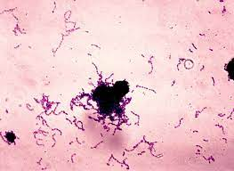

**Gambar 2.8** Bakteri *Streptococcus mutans*

### 2.9.2 Morfologi *Streptococcus mutans*

*Streptococcus mutans* memiliki komposisi kapsul yang terdiri dari polisakarida dengan sub unit struktural glukosa (dextran). *Streptococcus mutans* merupakan bakteri kokus berbentuk gram positif. Kebanyakan anaerob fakultatif biasanya ditemukan pada rongga mulut manusia, dan merupakan penyumbang utama kerusakan gigi. Hasil pembusukan dapat sangat mempengaruhi kesehatan secara keseluruhan individu. *Streptococcus mutans* dapat tumbuh pada suhu antara 18 – 40Co disebut juga dengan mesofilik (Thodar, 2012). *Streptococcus mutans* disebut juga mikroorganisme kariogenik karena kemampuannya memecah gula untuk dijadikan energi dan menghasilkan lingkungan asam, yang dapat mendemineralisasi struktur gigi. Hasilnya lapisan gigi menjadi hancur (Zelnicek, 2014).

### 2.9.3 Sifat *Streptococcus mutans*

Menurut Panjaitan (1995), *Streptococcus mutans* mempunyai sifat – sifat tertentu yang berperan penting dalam proses karies gigi yaitu:

1. *Streptococcus mutans* memfermentasikan berbagai jenis karbohidrat menjadi asam sehingga mengakibatkan penurunan pH.
2. *Streptococcus mutans* membentuk dan menyimpan polisakarida intraseluler dari berbagai jenis karbohidrat, yang selanjutnya dapat dipecahkan kembali oleh bakteri tersebut sehingga dengan demikian akan menghasilkan asam terus – menerus.
3. *Streptococcus mutans* mempunyai kemampuan untuk membentuk polisakarida ekstraseluler (dekstran) yang menghasilkan sifat – sifat adhesif dan kohesif plak pada permukaan gigi.
4. *Streptococcus mutans* mempunyai kemampuan untuk menggunakan glikoprotein dari saliva pada permukaan gigi.